Nama : Isep Lutpi Nur

NPM : 2113191079

Kelas : Informatika / A2

Mata Kuliah : Database Manajemen Sistem Lanjut

Semester : 5 (Ganjil)

Tugas : Minggu 4

# **Kerjakan materi di atas, ikuti tahapan yang ada di modul**

1. **Import Database**
2. **Import dari file**

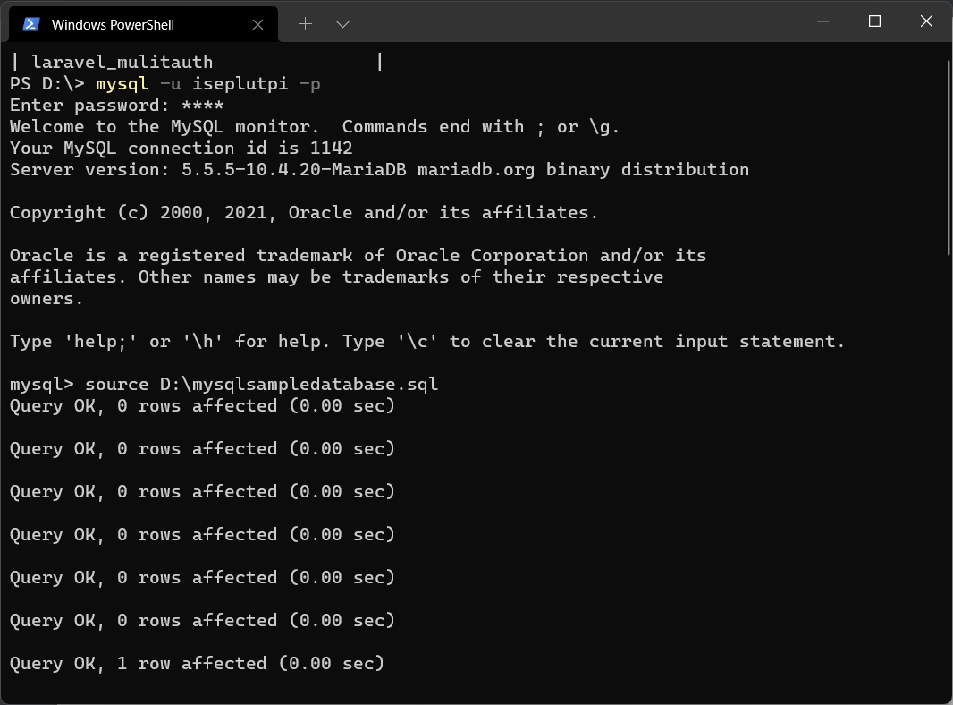

1. **Lihat tabel yang sudah di import**

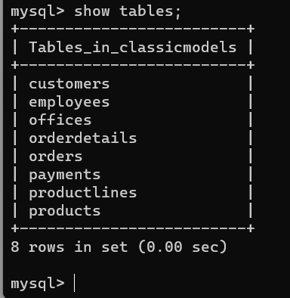

1. **Create MySQL View**
2. **Creating a simple view example**

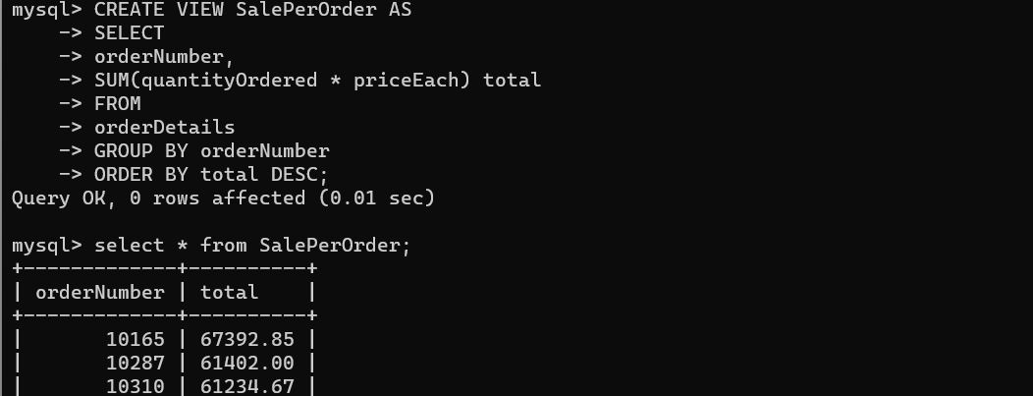

1. **Creating a view based on another view example**

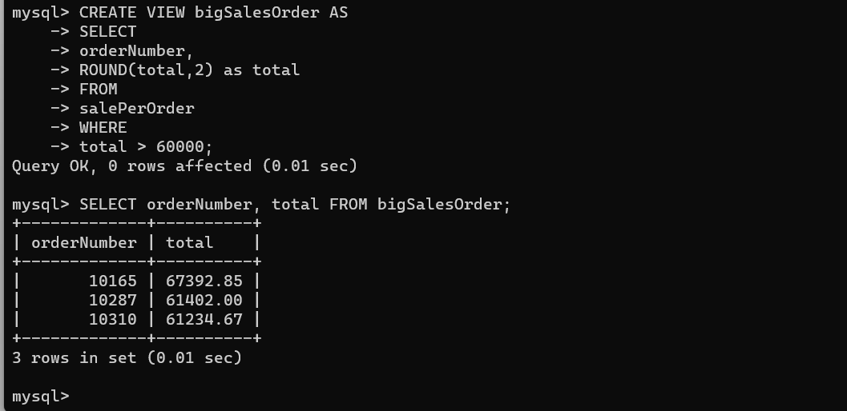

1. **Creating a view with join example**

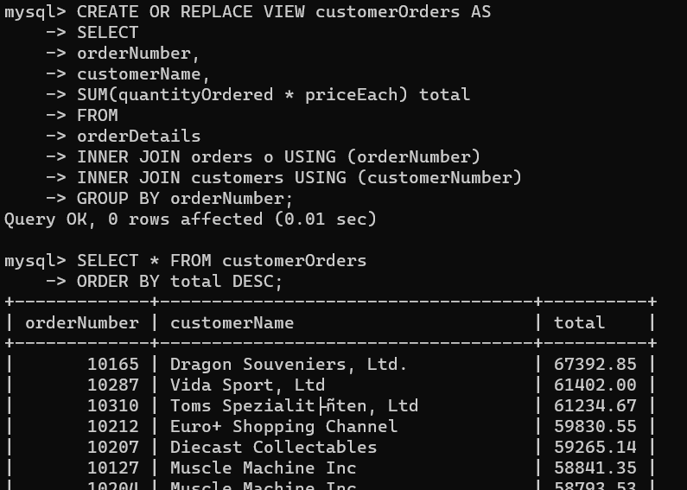

1. **Creating a view with a subquery example**

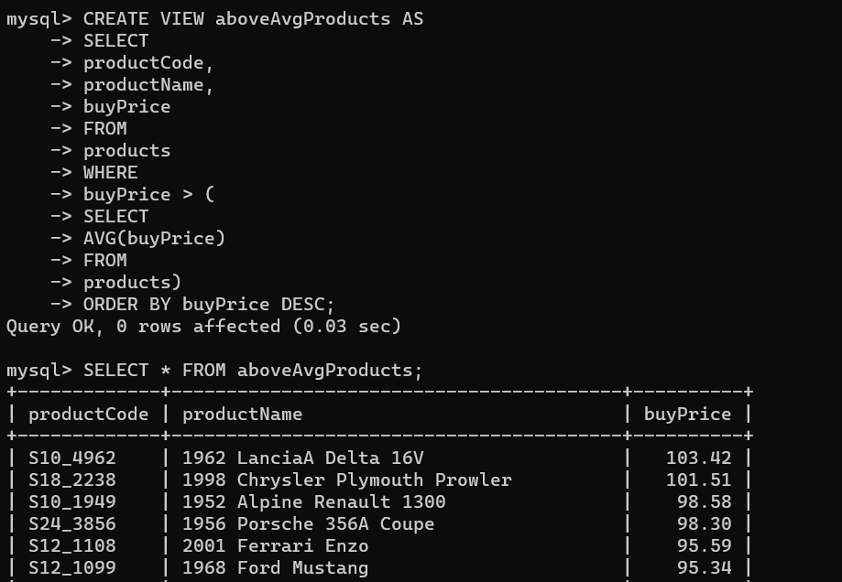

1. **Creating a view with explicit view columns example**

